Технологическая карта урока математики,
проведённого в 1 классе «В»
МБОУ ЦО №24 города Тулы

Учитель: Ильинчик Татьяна Владимировна
Тема: «Решение задач в два действия»
Тип урока: открытие новых знаний
Цель: познакомить с составными задачами, состоящими из простых задач на увеличение числа на несколько единиц и на нахождение суммы.
Планируемые результаты (предметные): уметь сравнивать, складывать и вычитать именованные числа; знать переместительное свойство сложения и использовать его при сравнении чисел и вычислении; использовать в речи названия компонентов и результатов действий сложения и вычитания, знание зависимости между ними в процессе поиска решения и при оценке результатов действий; решать составные задачи.
Универсальные учебные действия (метапредметные):
Познавательные: общеучебные – составление и решение задач на нахождение целого, когда одна из частей неизвестна; запись способов действий с помощью алгоритмов, использование алгоритмов при решении задач; постановка и решение проблем – самостоятельное создание способов решения проблем учебной задачи.
Регулятивные: принимать и сохранять учебную задачу, планировать свое действие в соответствии с поставленной задачей и условиями ее реализации.
Личностные:
- мотивация учебной деятельности (социальная, учебно-познавательная и внешняя), принятие образа «хорошего ученика»;
- умение устанавливать учащимися связи между целью учебной деятельности и её мотивом, между целью и результатом своей деятельности;
- умение ясно, точно, грамотно излагать свои мысли в устной речи, понимать смысл поставленной задачи, выстраивать аргументацию, приводить примеры.
Коммуникативные:- умение интегрироваться в группу сверстников и строить продуктивное взаимодействие (предлагать помощь и сотрудничество, задавать вопросы, необходимые для организации собственной деятельности и сотрудничества с партнёром).
Оборудование: веера с цифрами, цветные карандаши, карточки для групповой работы.

Этап урока | Виды работы, формы, методы, приемы | Содержание педагогического взаимодействия |  | Формируемые УУД
 |  | Деятельность учителя | Деятельность обучающихся
1.Мотивация и самоопределение  к учебной деятельности. | Словесное приветствие. | Приветствует детей, проверяет их готовность к уроку. Настраивает на активную работу.  Вот и прозвенел звонок,  Начинается урок.  Время не теряем,  Урок мы начинаем. | Организовывают рабочее место.  Дети получают эмоциональный настрой и установку на продуктивную учебную деятельность. | Регулятивные:  обеспечение учащимся организации их учебной деятельности.  Личностные:  эмоционально-положительный настрой на урок, создание ситуации успеха, доверия.
2.Актуализация знаний. | Фронтальная работа.  Индивидуальная работа.  Игра «Правда или ложь» | Математическая разминка:  - Найди закономерность, нарисуй пропущенную фигуру.  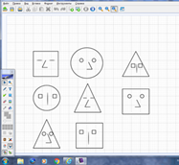  - На доске:  5*2*3=10 5*2*3=6 5*2*3=4 10 7 3 * * * *  -Что нужно сделать? Какое задание может быть?  - Игра «Правда или ложь» (истинные и ложные высказывания)  Правда ли, что:  - число 13 состоит из 1 десятка и 3 единиц? (+)  - перед числом 17 стоит число 18? (-)  - за числом 18 следует число 19? (+)  - соседи числа 15-16и 17? (+)  - перед числом 20 стоит число 18? (-)  Проверка задания, с которым работали дети у доски. | Дети находят закономерность, рисуют недостающую фигуру, объясняют свой выбор.  Дети определяют, какое задание приготовлено, 2 ученика выполняют эти задания у доски.  (вставить пропущенные знаки; составить 2 примера на сложение и два примера на вычитание, используя данные числа)  Два ученика работают у доски, остальные играют в игру «Правда или ложь» (истинные и ложные высказывания) – дети сигнализируют зеленым или красным карандашом.  Учащиеся объясняют, почему так выполнили задания, какие математические правила помогли.  Остальные оценивают работу при помощи сигнала – карандаша. | Познавательные:  проводят сравнение и осуществляют анализ объектов, делают выводы.  Коммуникативные:  участвуют в обсуждении проблемных вопросов.  Личностные:  умение ясно, точно, грамотно излагать свои мысли в устной речи, понимать смысл поставленной задачи, выстраивать аргументацию, приводить примеры.  Регулятивные: выполняют действия самоконтроля при выполнении задания,оценивают результаты своей деятельности
Самоопределение к деятельности | Весёлые задачи | Учитель читает задачи в стихах  1.Шесть орешков мама-свинка  Для детей несла в корзинке.  Свинку ёжик повстречал  И ещё 4 дал.  Сколько орехов свинка  Деткам принесла в корзинке? (6+4=10)  2.Шесть весёлых медвежат  За малиной в лес спешат.  Но один малыш устал,  От товарищей отстал.  А теперь ответ найди:  Сколько мишек впереди?  (6-1=5)  3.Посадил я семь хороших  Белых бусинок – горошин,  А росточков из земли  Показалось только 3.  Три горошины взошло.  Сколько же не проросло?  (7-3=4) | Учащиеся показывают ответ на веере цифр, объясняют выбор действия. | Познавательные:  самостоятельное формулирование познавательной цели,  использование алгоритмов при решении задач;
ФИЗМИНУТКА |  |  |  | Личностные: осознают важность сохранения и укрепления здоровья
 | Логическая задача | - Маша и Петя договорились встретиться в поезде в 3-ем вагоне. Петя сел в 3-ий вагон с начала состава, а Маша в 3-ий с конца. Они оказались в одном вагоне. Сколько всего вагонов в поезде?  - На доске картинки с домашними животными (цыпленок, курица, щенок и котенок)  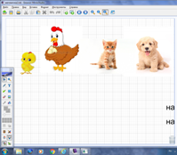  -Какое общее название есть у всех, кто изображен на доске?  -Составьте задачу про курицу и цыплят, чтобы в ней были слова «на 4 больше»  -Решите задачу.  -Поставьте второй вопрос к задаче так, чтобы ответ первой задачи был в условии второй.  -Назовите решение ко второму вопросу.  -Составьте задачу про котят и щенков, чтоб в ней были слова «на 2 меньше».  -Решите задачу.  -Поставьте второй вопрос к задаче так, чтобы ответ первой задачи был в условии второй.  -Откройте учебник на стр.62. Прочитайте задачи урока.  -Чему мы будем учиться на уроке? | Дети высказывают предположения, затем показ на доске.  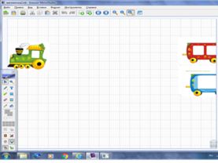  Учащиеся составляют задачи, объясняют выбор действия, оценивают работу друг друга. | Познавательные:  проводят сравнение и осуществляют анализ объектов, делают выводы.  Коммуникативные:  включаются в диалог с учителем и сверстниками, в коллективное обсуждение.  Личностные:  самооценка на основе критериев успешности учебной деятельности.
ФИЗМИНУТКА |  |  |  | Личностные: осознают важность сохранения и укрепления здоровья
4.Работа по теме | Работа по учебнику  стр.62 №2 | Разбор, краткое условие на доске, запись решения в тетрадь.  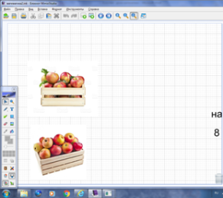  Мы впервые встретились с задачей, решение которой нельзя записать в одно действие. Такие задачи называются составными и решаются в два действия. | Учащиеся объясняют способ решения задачи, записывают его в тетрадь. | Познавательные:  уметь устанавливать причинно-следственные связи; строить рассуждения в форме связи простых суждений об объекте, его строении, свойствах и связях; устанавливать аналогии.
5.Закрепление изученного материала | Работа в группах.  (по 4 человека) | -Поставь нужный вопрос к задаче.  Обсуждение, проверка на доске.  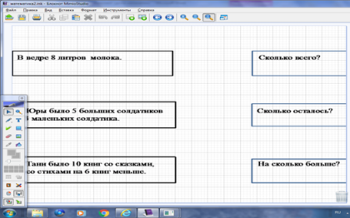  Решение составной задачи. | У детей карточки с задачами. Слева условия задач, справа вопросы.  Работают в группе.  Предлагают решение составной задачи. | Познавательные:  учатся анализировать, сопоставлять, делать выводы, ставить цели познавательной деятельности.  Коммуникативные:умение интегрироваться в группу сверстников и строить продуктивное взаимодействие (предлагать помощь и сотрудничество),
6.Рефлексия |  | -Оцените свою работу на уроке.  -Что получилось лучше всего?  -Что показалось трудным? | Дети отвечают на вопросы.  Оценивают свою работу.  Показывают сигнал - карандаш по выбору. | Регулятивные: оценивают результаты своей деятельности.

